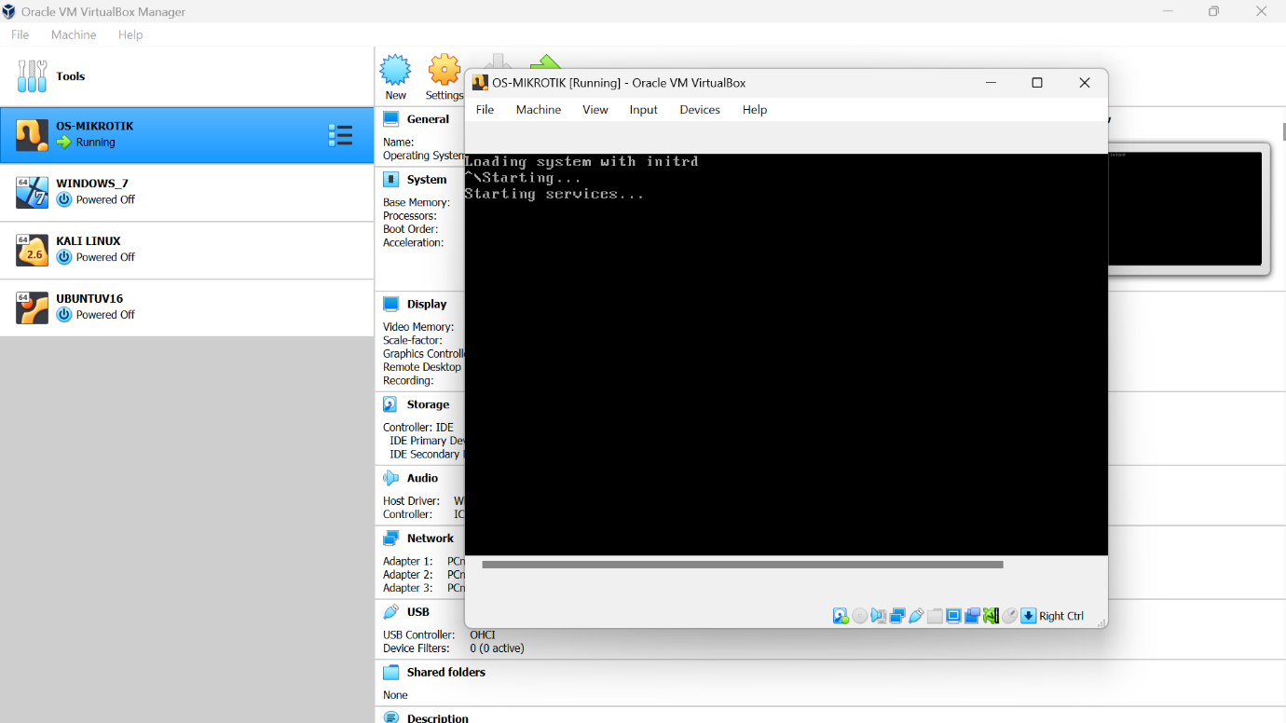Langkah 1 buka virtual kemudian nyalakan RouteOs mikrotik

Langkah 2 buka winbox konekkan ke os mikrotik yang sudah diaktifkan tadi

Masukkan username dan password Osmikrotiknya kemudian klik konek

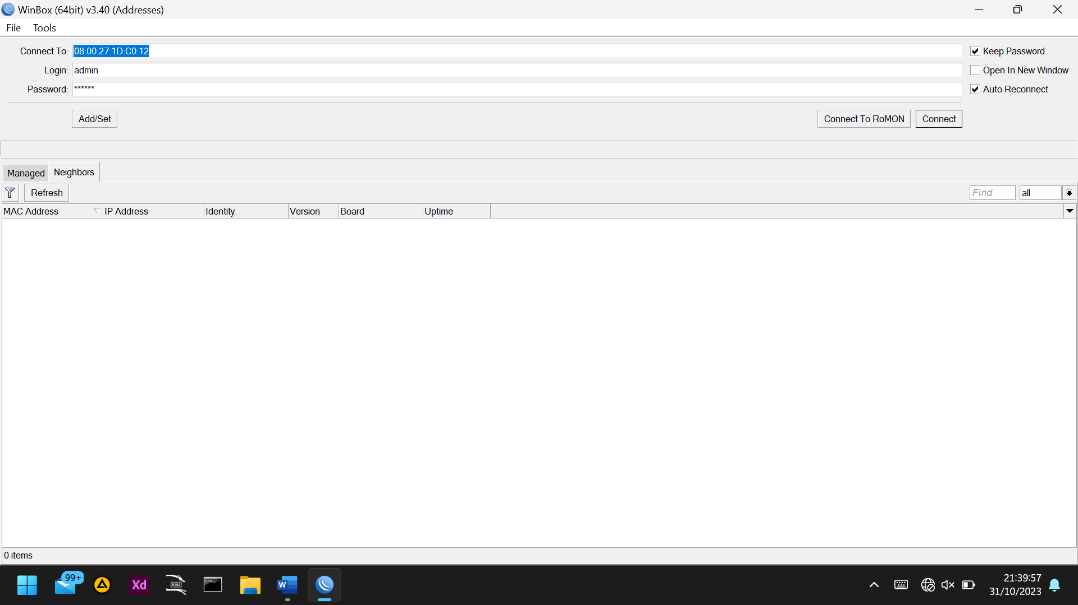

Langkah 3

Masukkan IP addres ether 1 sampai 3

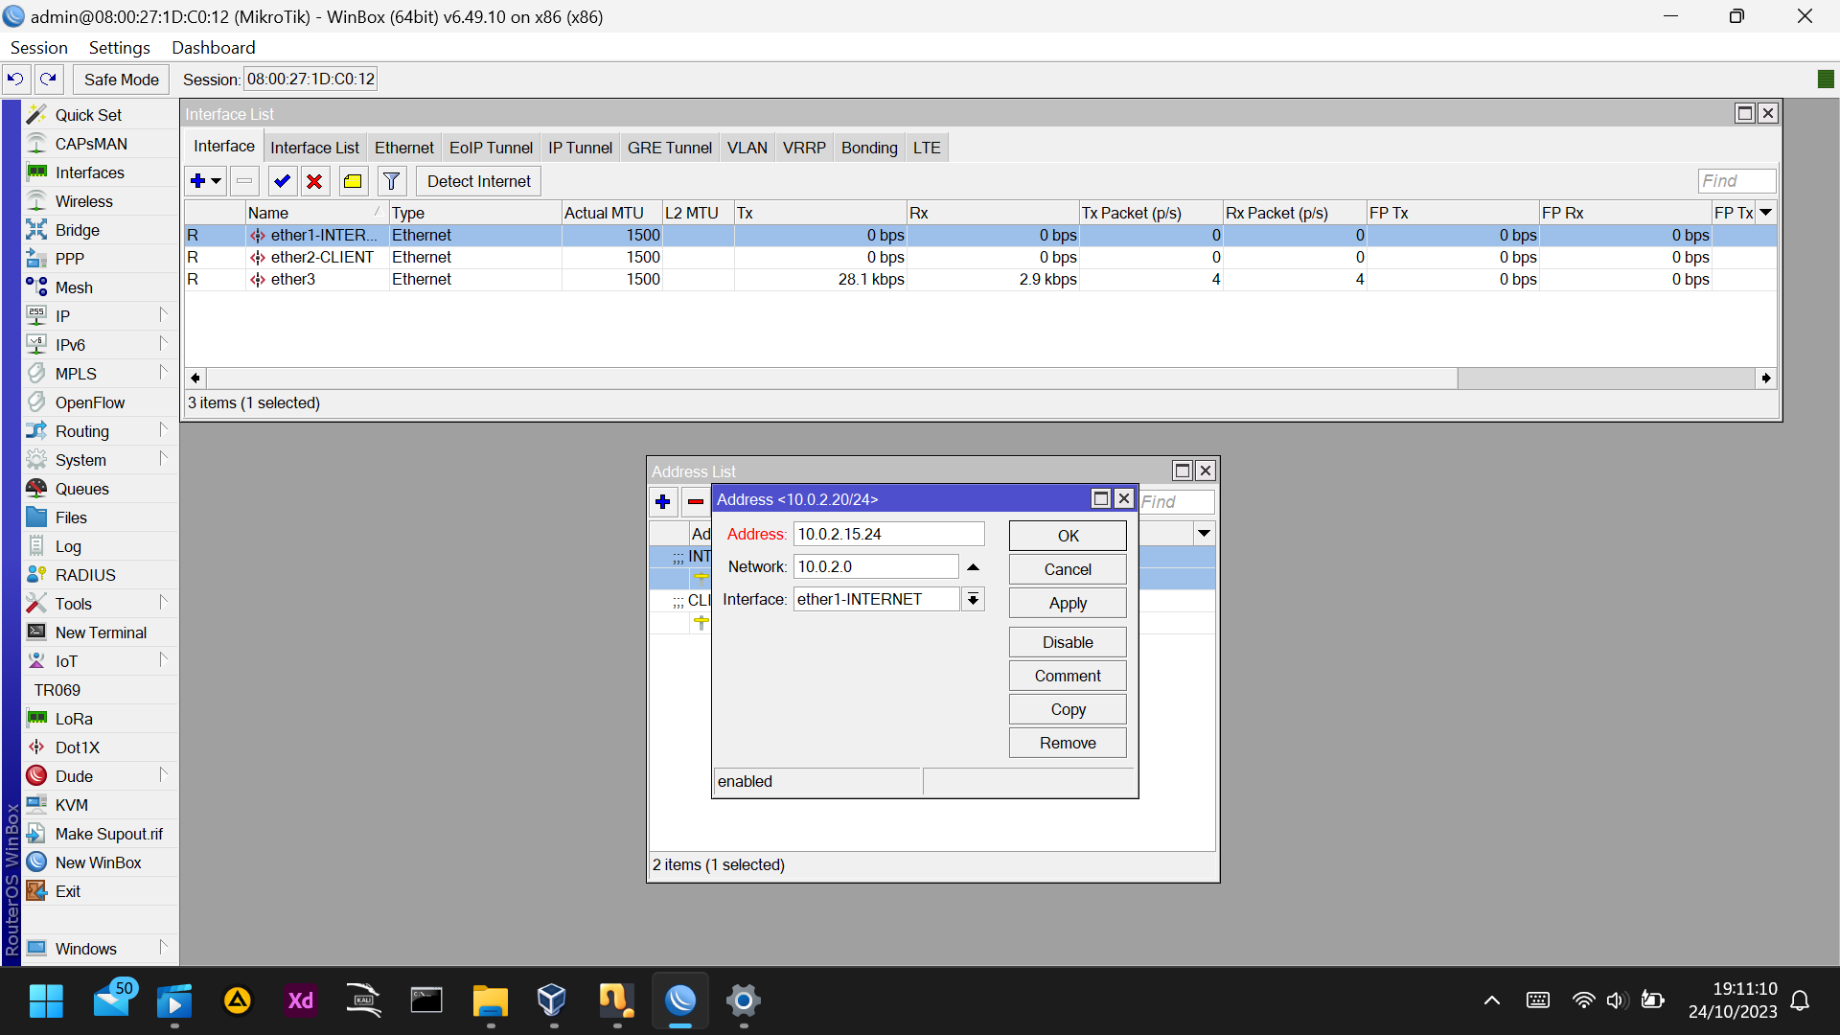Pada ether 1 Ipnya 10.02.15.24

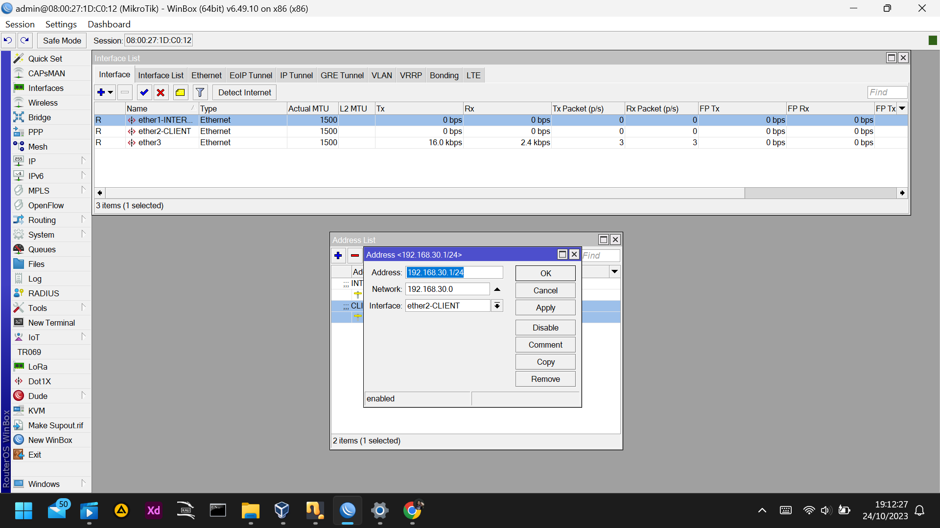Pada ether 2 ipnya 192.168.30.124

Setting dns server

Disini kami menggunakan dns dari cloudflare yaitu 1.1.1.1 dan

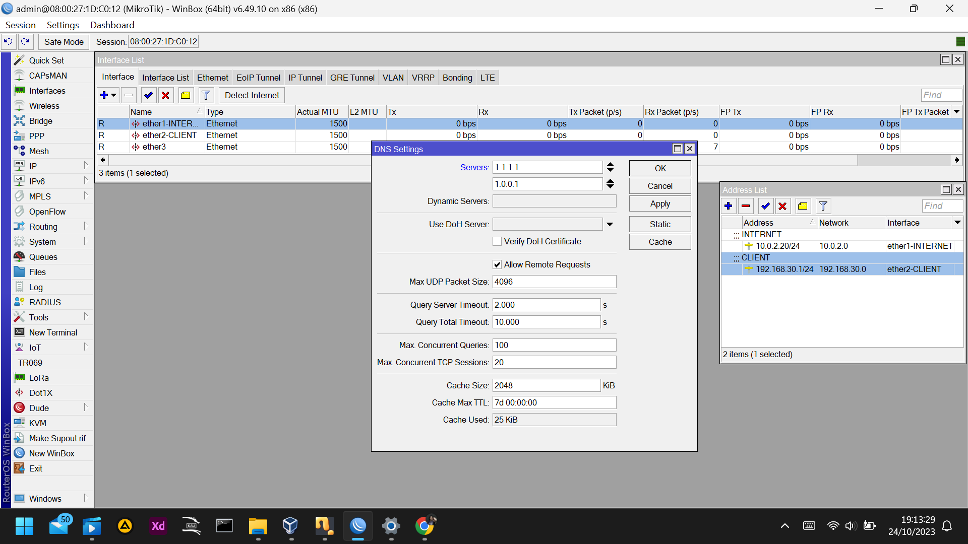1.0.0.1

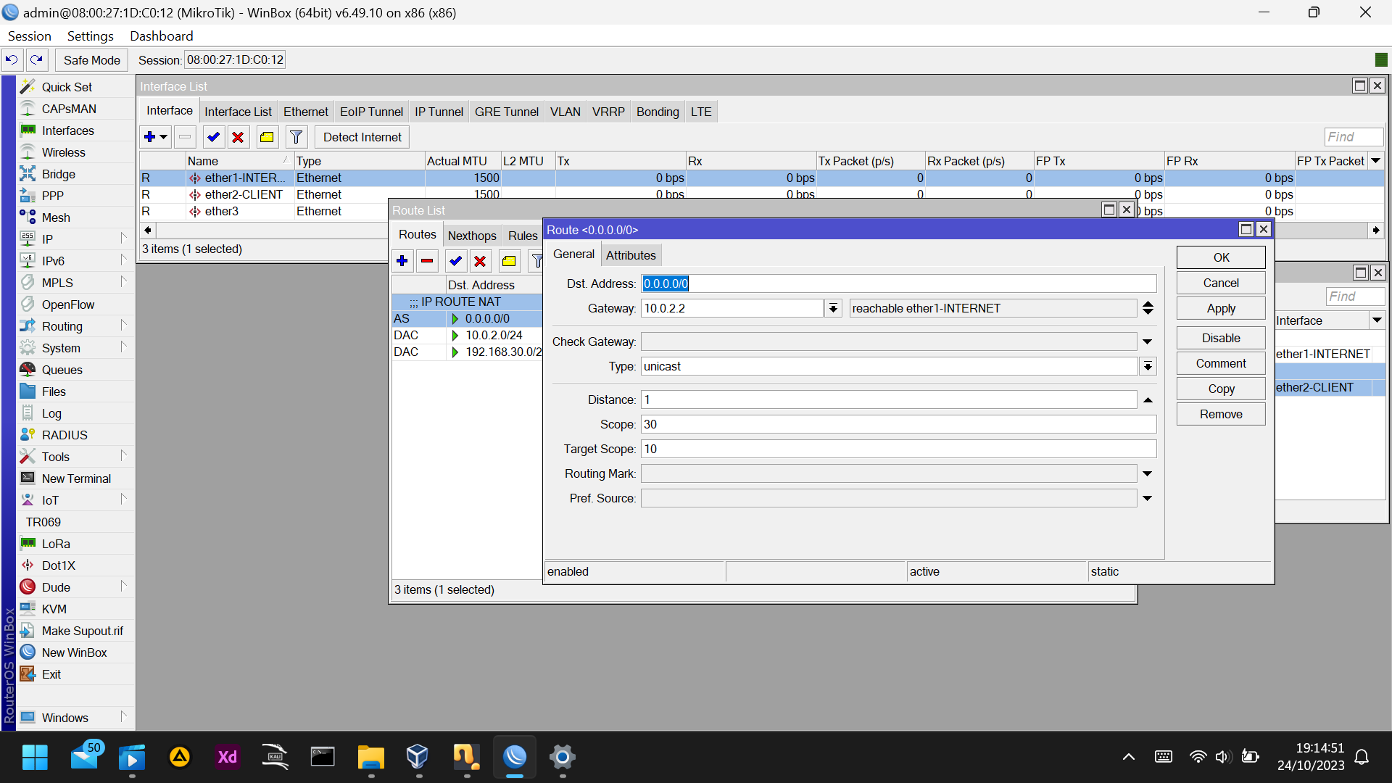 Ip Router kita ambil dari default gateway pada windows 10. Lalu klik Appy dan Ok

Setting pada bagian dhcp server

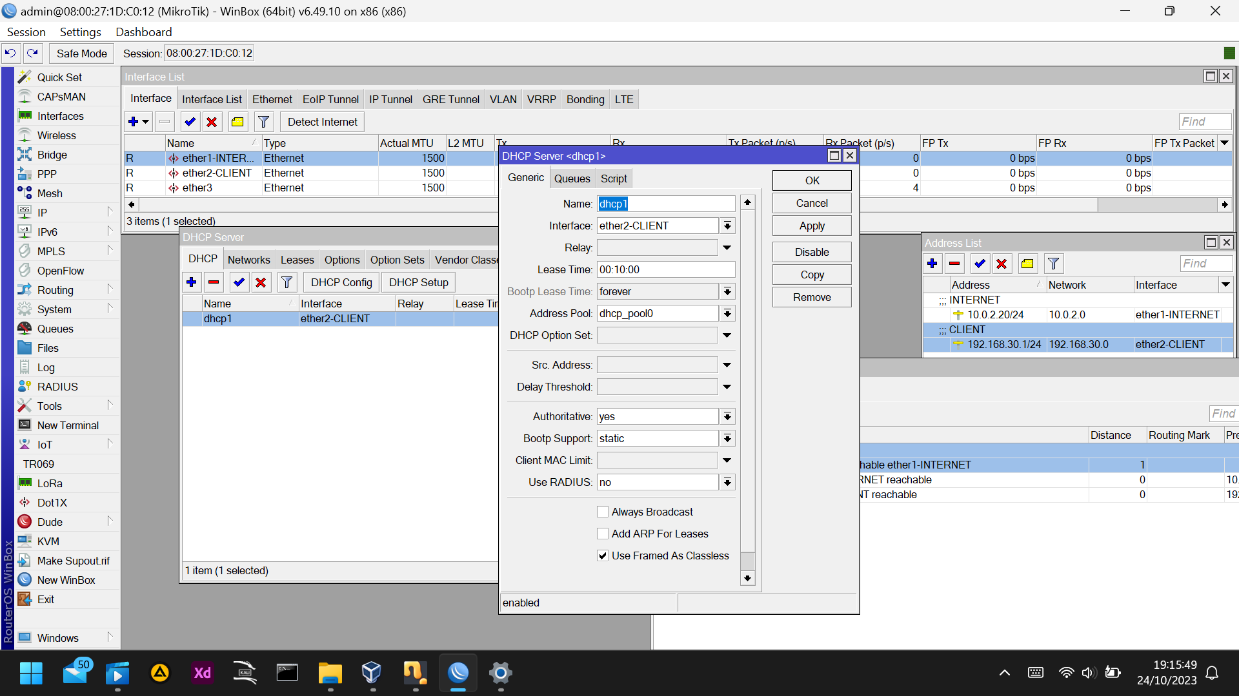ada DHCP Server kita tinggal klik DHCP Setup, lalupilih Ether 2 CLIENT. Kemudian kita klik next saja sampai selesai

Setting pada bagian firewall

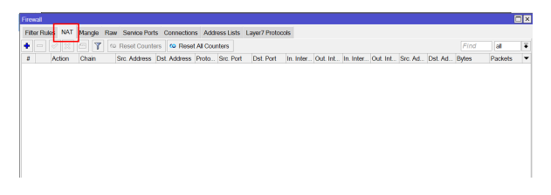

Kamudian kita akan setting New NAT Rule pada farewall

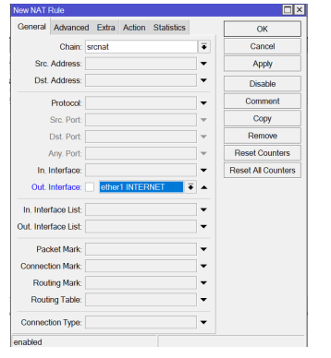Pada bagian ini kita hanya memlih Out.Interface ether 1 INTERNET

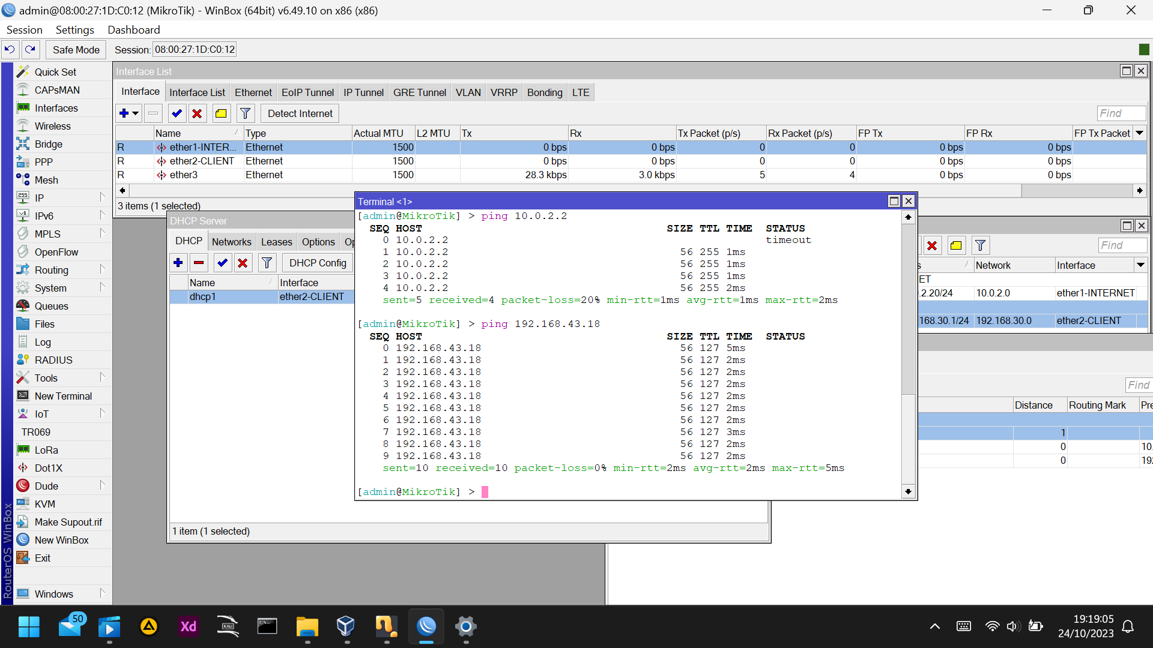Melakukan ping pada ip gateway

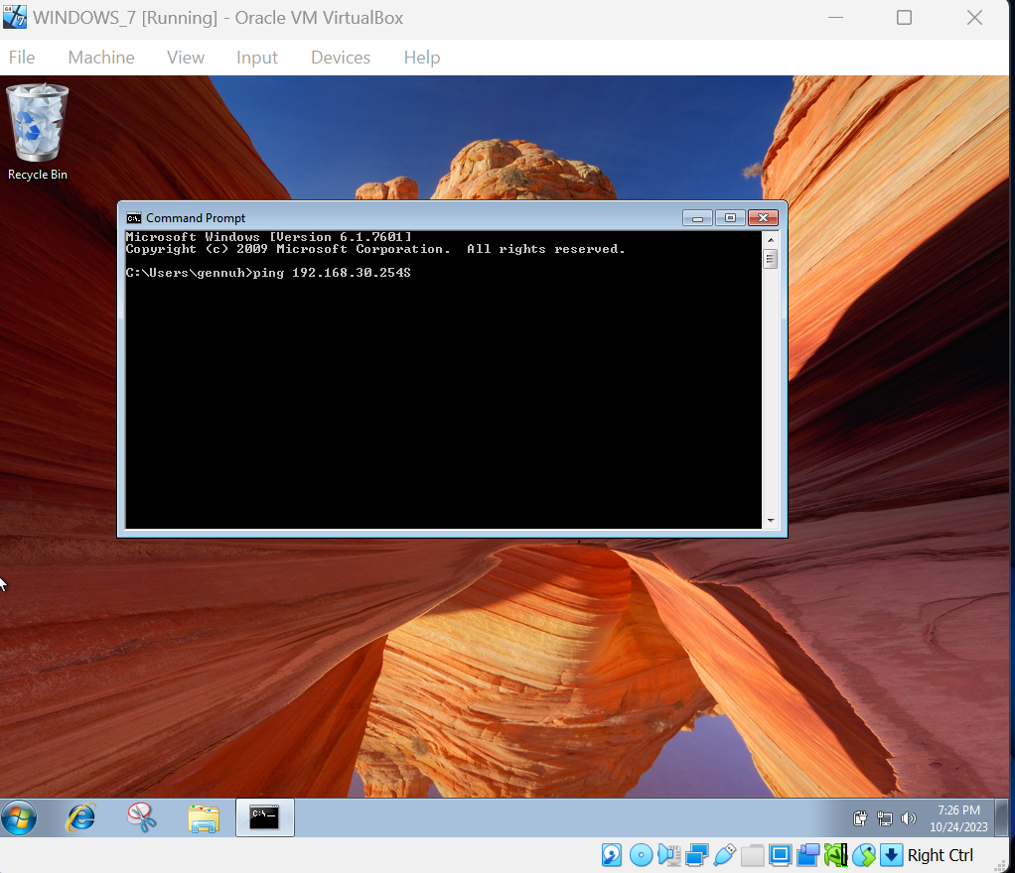Melakukan ping ke internet local di windows 7

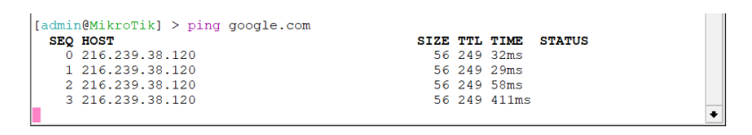Ping google.com